МГТУ им. Н.Э. Баумана

Отчёт по лабораторной работе №1  
по курсу «Электроника»

Тема: Основные схемы выпрямителей.

Вариант 83.

Руководитель  
Белодедов М. В.

Студент группы ИУ5-41Б  
Иванов К.Е.

2024 г.

1. Полученное задание

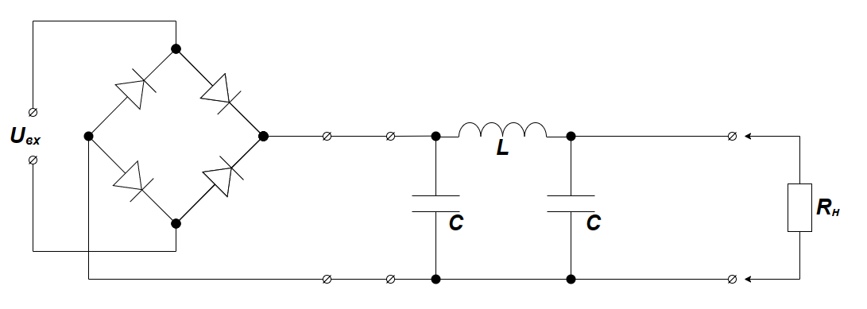

*f* = 250 *Гц*

*U*ВЫХ = 24 *В*

*P*ВЫХ = 10 *Вт*

*К*П = 3 %

1. Рассчитаем сопротивление нагрузки:
$$R_{н}= \frac{U_{вых}^{2}}{P_{вых}}= \frac{{24}^{2} В^{2}}{10 Вт}=57,6 Ом$$

2. Соберем диодную схему в программе-симуляторе Proteus 8.   
   При выборе выпрямительных диодов учтем, что он должен выдерживать максимальное обратное напряжение равное удвоенной амплитуде переменного напряжения $U_{вых}$. То есть, обратное напряжение должно быть не меньше, чем ${2U}_{вых}=48 В$. Максимальный прямой ток при этом должен быть не меньше, чем $\frac{P_{вых}}{U_{вых}}=0,42 А$. В схеме будем использовать диоды марки 10А07 с максимальным обратным напряжением в 1000 В.

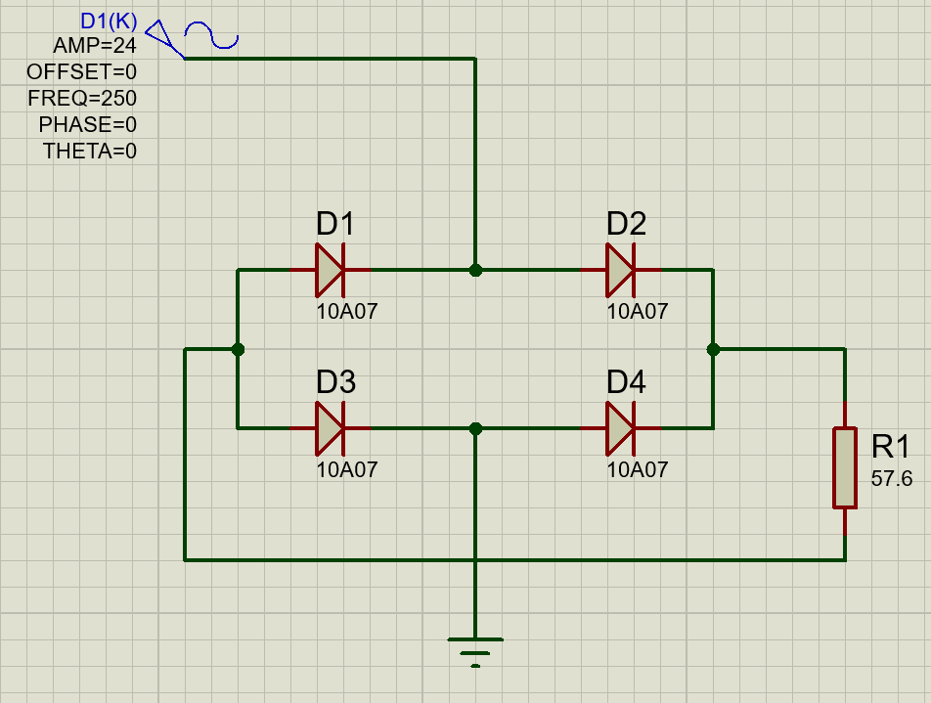

1. Используя схемы 1 и 2 (см. рис.), измерим $U_{вых} и U_{п}$

|  |  |
| --- | --- |
| рис.1 Схема измерения $U_{вых}$ | рис.2 Схема измерения $U_{п}$ |
| Определим значения элементов схемы для измерения *U*ВЫХ:   1. *R* ≫ *R*Н, то есть *R* ≫ 57,6 *Ом*. Примем *R* = 1000 *Ом*. 2. Значение сопротивления вольтметра *R*V = 100 *МОм* удовлетворяет условию *R*V ≫ *R*. 3. *C*1 ≫ 1/(*Rf)*, то есть  *C*1 ≫ 1/(103 *Ом ×* 250 *Гц*) *C*1 ≫ 4 *мкФ* Примем *C*1 = 50 *мкФ*. | Определим значения элементов схемы для измерения :   1. Значение сопротивления вольтметра *R*V = 100 *МОм* удовлетворяет условию *R*V ≫ *R*. 2. *C*2 ≫ 1/(*R*V*f)*, то есть  *C*2 ≫ 1/(108 *Ом ×* 250 *Гц*) *C*2 ≫ 0,04 *нФ* Примем *C*2 = 0,5 *нФ*. |

1. Подберем такое $U_{вх0}$, чтобы $U_{вых}=24 В$

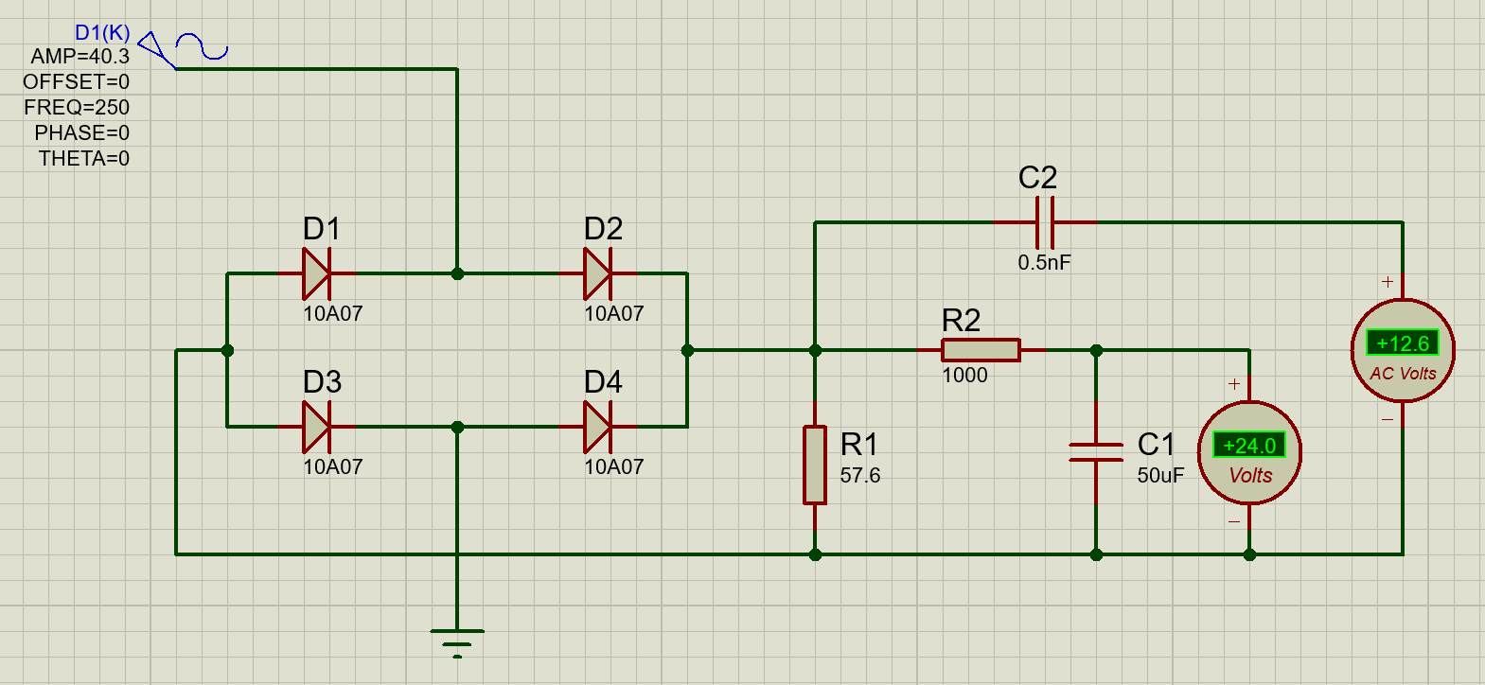

$$U_{вх0}=40,3 В$$

$K_{п0}= \frac{U_{п0}}{U_{вых}}= \frac{12,6}{24} ≈0,525$ или $K_{п0}=52,5\%$

1. Подсоединим осциллограф к диодной схеме и проконтролируем форму выходного напряжения выпрямителя

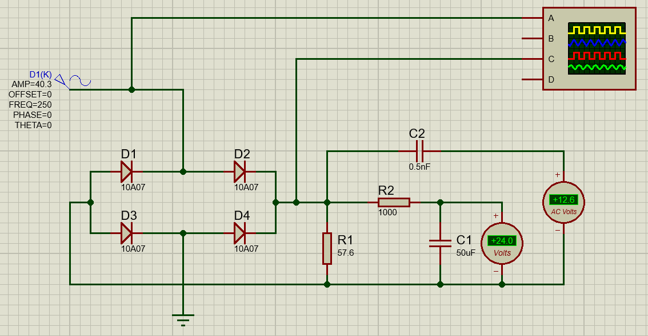

Видим, что осциллограмма имеет вид мостового двух-полупериодного выпрямителя.

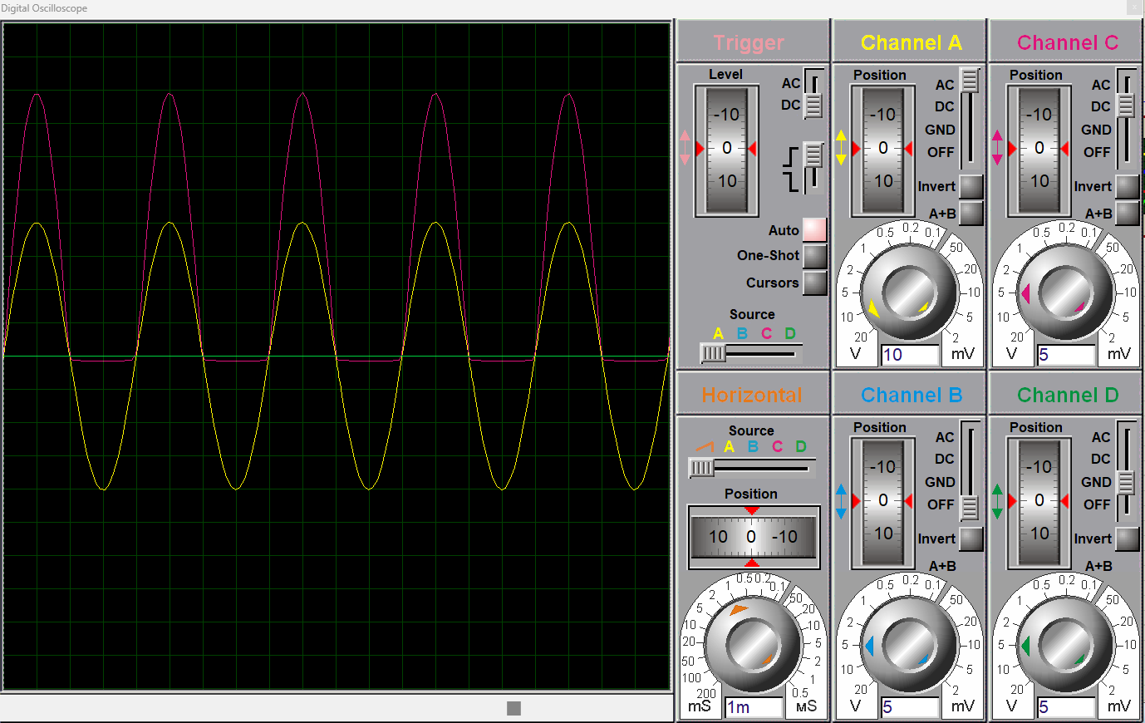

1. Рассчитаем номинальные значения элементов сглаживающего фильтра:
$$C= \frac{2}{R_{н}f}= \frac{2}{57,6 Ом×250 Гц}=140 мкФ$$

$$L= \frac{2R_{н}}{f}= \frac{2×57,6 Ом}{250 Гц}=0,46 Гн$$

2. Соберем схему сглаживающего фильтра

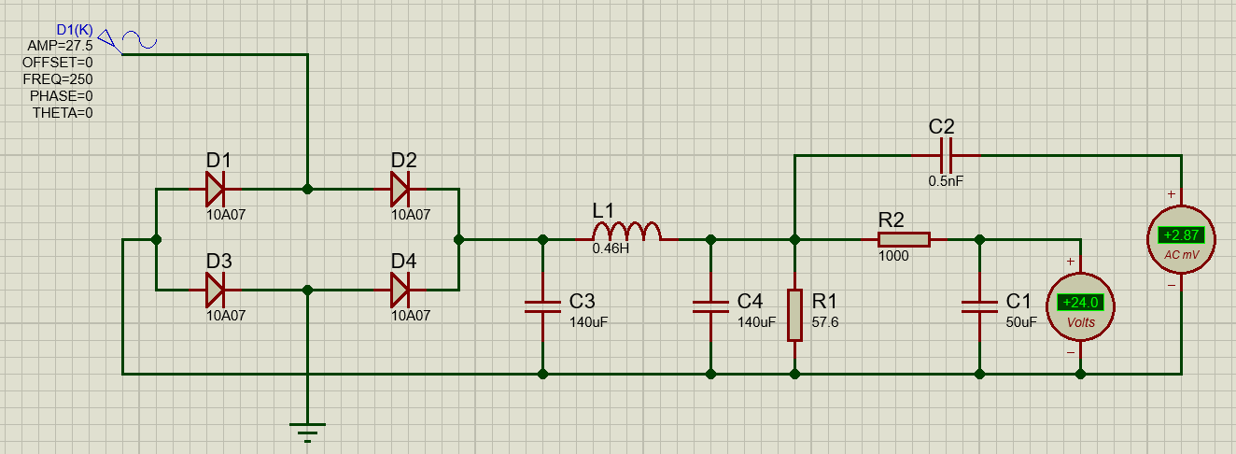

$$U_{вых}=24 В$$

$$U_{п}=2,87 мВ$$

Рассчитаем значение коэффициента пульсаций:

$K_{п}= \frac{U_{п}}{U_{вых}}= \frac{2,87×{10}^{-3} В}{24 В}=0,00012$ или $K_{п}=0,012\%$

1. Синхронно изменяя номиналы элементов сглаживающего фильтра, добьемся требуемого значения $K_{п}=3\%$

Уменьшим номиналы элементов фильтра в 8 раз:

$$C= \frac{140×{10}^{-6} Ф}{8}≈18 мкФ$$

$$L= \frac{0,46 Гн}{8}≈57,5 мГн$$

Выберем ближайшие значения из ряда Е24:

$$C=18 мкФ$$

$$L=56 мГн$$

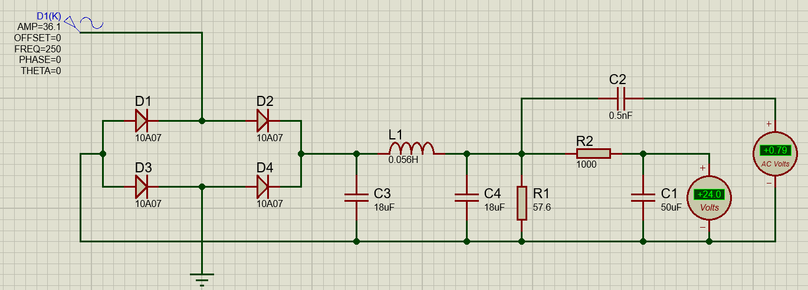

При этом выходное напряжение $U_{вых}=24 В$ не изменилось.

Измерим новое значение коэффициента пульсаций и проверим его отклонение от требуемого значения:

$K_{п}= \frac{U_{п}}{U_{вых}}= \frac{0,79 В}{24 В}=0,033$ или $K_{п}=3,3\%$

$$\frac{3,3-3}{3,3}= \frac{0,3}{3,3}=0,09=9\%<10\%$$

Отклонение от заданного значения не превышает допустимого.

Приведём итоговую схему с вычисленными номиналами.

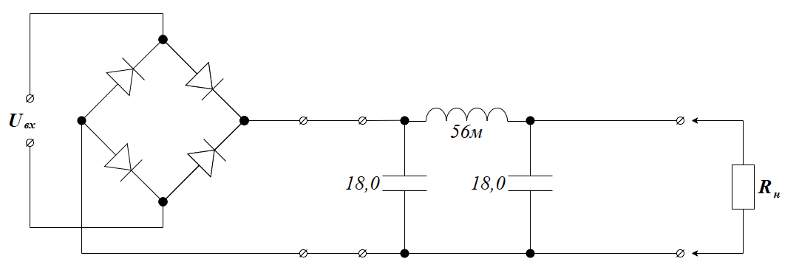

1. Изменяя значение сопротивления нагрузки от ∞ (резистор с сопротивлением 100 000 *RН*) до *RН*/5, снимем зависимость *UВЫХ* (*IВЫХ*) и *KП* (*IВЫХ*).

|  |  |  |  |  |
| --- | --- | --- | --- | --- |
| ***R*Н, *Ом*** | ***U*вых, *В*** | ***U*п, *В*** | ***K*п, %** | ***I*вых, *А*** |
| 5 760 000,00 | 35,5 | 0,0018 | 0,005070423 | 6,16319E-06 |
| 2 880 000,00 | 35,5 | 0,00177 | 0,004985915 | 1,23264E-05 |
| 1 440 000,00 | 35,4 | 0,00176 | 0,004971751 | 2,45833E-05 |
| 1 000 000,00 | 35,4 | 0,00175 | 0,004943503 | 0,0000354 |
| 700 000,00 | 35,3 | 0,00181 | 0,005127479 | 5,04286E-05 |
| 500 000,00 | 35,3 | 0,00173 | 0,00490085 | 0,0000706 |
| 250 000,00 | 35,2 | 0,00182 | 0,005170455 | 0,0001408 |
| 100 000,00 | 35,1 | 0,00207 | 0,005897436 | 0,000351 |
| 50 000,00 | 35 | 0,00274 | 0,007828571 | 0,0007 |
| 25 000,00 | 35 | 0,00455 | 0,013 | 0,0014 |
| 10 000,00 | 34,8 | 0,0106 | 0,03045977 | 0,00348 |
| 7 000,00 | 34,7 | 0,015 | 0,043227666 | 0,004957143 |
| 5 000,00 | 34,6 | 0,0209 | 0,060404624 | 0,00692 |
| 2 500,00 | 34,3 | 0,041 | 0,119533528 | 0,01372 |
| 1 000,00 | 33,4 | 0,0985 | 0,29491018 | 0,0334 |
| 700,00 | 32,8 | 0,136 | 0,414634146 | 0,046857143 |
| 500,00 | 32,1 | 0,183 | 0,570093458 | 0,0642 |
| 375,00 | 31,4 | 0,233 | 0,742038217 | 0,083733333 |
| 250,00 | 30,1 | 0,323 | 1,073089701 | 0,1204 |
| 175,00 | 28,8 | 0,42 | 1,458333333 | 0,164571429 |
| 135,00 | 27,7 | 0,501 | 1,80866426 | 0,205185185 |
| ***R*Н, *Ом*** | ***U*вых, *В*** | ***U*п, *В*** | ***K*п, %** | ***I*вых, *А*** |
| 100,00 | 26,4 | 0,602 | 2,28030303 | 0,264 |
| 85,00 | 25,7 | 0,658 | 2,560311284 | 0,302352941 |
| 70,00 | 24,8 | 0,724 | 2,919354839 | 0,354285714 |
| 50,00 | 23,4 | 0,826 | 3,52991453 | 0,468 |
| 40,00 | 22,6 | 0,879 | 3,889380531 | 0,565 |
| 33,00 | 22 | 0,908 | 4,127272727 | 0,666666667 |
| 28,00 | 21,6 | 0,908 | 4,203703704 | 0,771428571 |
| 25,00 | 21,4 | 0,888 | 4,14953271 | 0,856 |
| 20,00 | 21,2 | 0,812 | 3,830188679 | 1,06 |
| 15,00 | 21,2 | 0,695 | 3,278301887 | 1,413333333 |
| 13,00 | 21,1 | 0,634 | 3,004739336 | 1,623076923 |
| 11,52 | 21,1 | 0,583 | 2,763033175 | 1,831597222 |
| 10,00 | 21,1 | 0,524 | 2,483412322 | 2,11 |
| 8,00 | 21,1 | 0,438 | 2,075829384 | 2,6375 |
| 7,00 | 21,1 | 0,39 | 1,848341232 | 3,014285714 |
| 6,00 | 21 | 0,34 | 1,619047619 | 3,5 |
| 5,76 | 21 | 0,328 | 1,561904762 | 3,645833333 |
| 2,00 | 20,9 | 0,119 | 0,56937799 | 10,45 |
| 50,00 | 23,4 | 0,826 | 3,52991453 | 0,468 |
| 40,00 | 22,6 | 0,879 | 3,889380531 | 0,565 |
| 33,00 | 22 | 0,908 | 4,127272727 | 0,666666667 |
| 28,00 | 21,6 | 0,908 | 4,203703704 | 0,771428571 |

По полученным данным построим графики зависимостей *UВЫХ* (*IВЫХ*) и   
*KП* (*IВЫХ*) в программе MS Excel. Оба графика построим так, чтобы вертикальная ось имела значение 0. На графиках также нанесены вертикальные линии *IВЫХ* = *PВЫХ*/*UВЫХ*.

График зависимости *UВЫХ* (*IВЫХ*):

График зависимости *KП* (*IВЫХ*):